《数据库系统原理》实验报告（）
题目：实验三
学号 | 2351753 | 姓名 | 黄保翔 | 日期 | 4.25
实验环境：docker oceanbase
实验步骤及结果截图：
一、建立数据库 Major，在 Major 数据库中创建表 Players
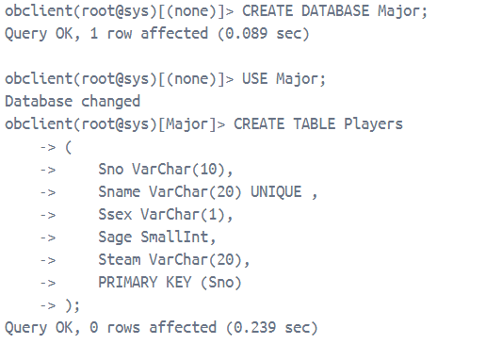
二、向 Players 表中插入两个元组
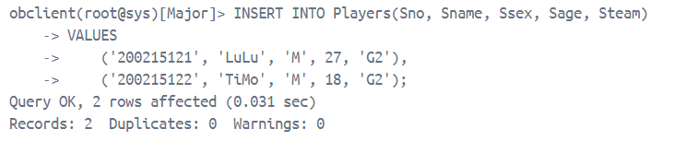
三、建立用户 J a y ，授予用户 J a y create table的权限，并赋予其再授 权的能力
四、在 J a y 用户下尝试查询 Players（注意使用 Major.Players）
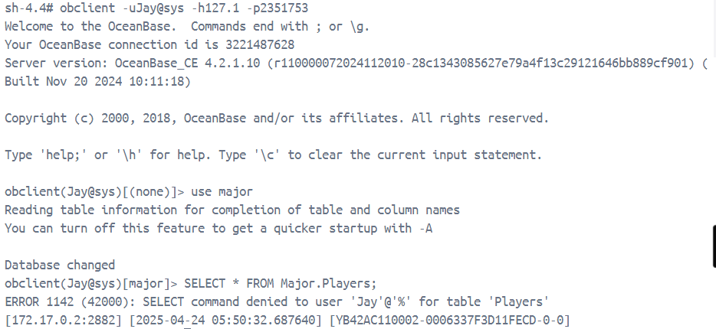
五、授予用户 J a y 对表Players 的查询、插入、修改等对象特权，并赋予其再授 权的能力
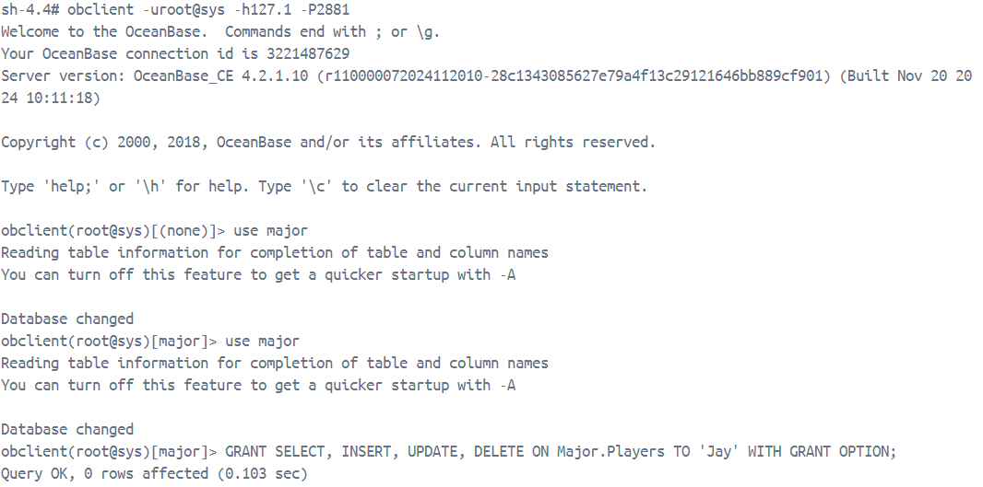
六、在 J a y 用户下查询 Players（注意使用 Major.Players）
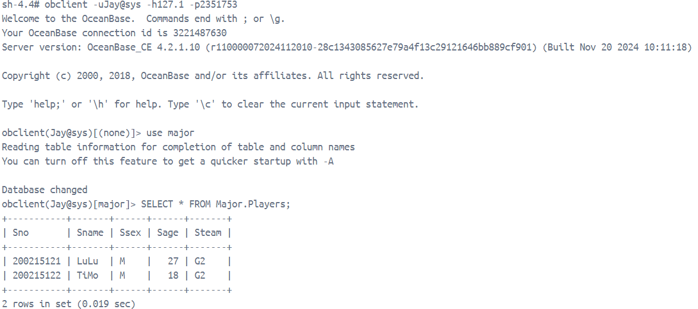
七、在 J a y 用户下再插入一个元组的数据('200215123' ,'ZywOo' ,'M' ,23 ,'Vit')，并 在 J a y 用户下查询（注意使用Major.Players）
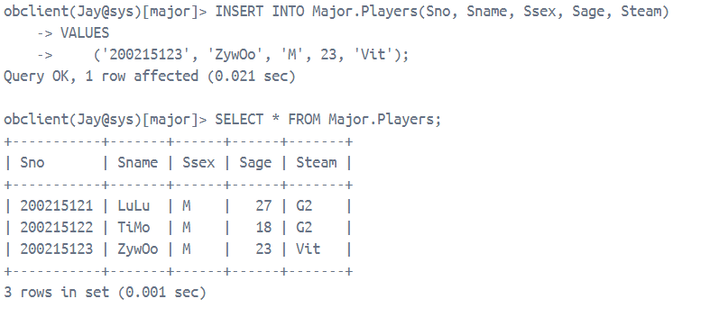
八、删除Jay用户
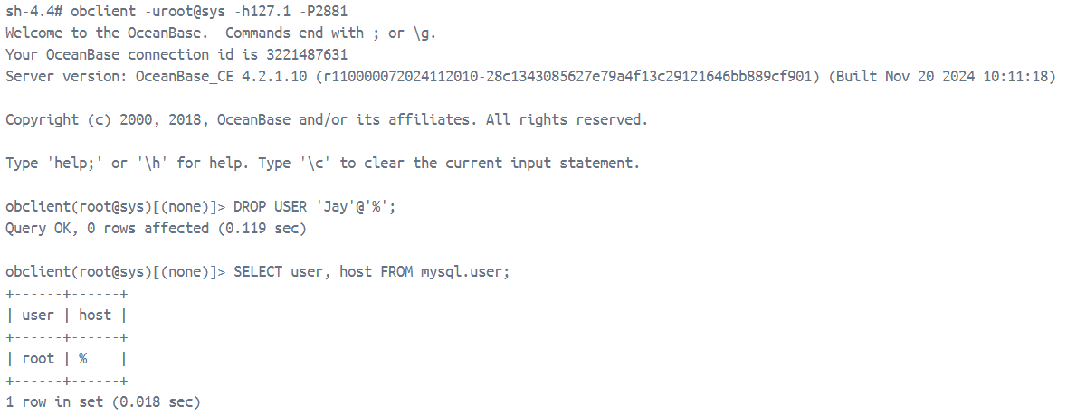
出现的问题：
- 权限授予语句错误
2. 建立用户后，查询时权限无效，Jay在没有权限的情况下也能进行查询
3. 授予Jay用户查找、删除、修改权限错误
解决方案：
1. CREATE TABLE 是一个系统权限，不能像表级权限那样 GRANT 给角色或用户。直接授予Create权限
2. 切换当前用户，使用SELECT CURRENT_USER();查询当前的用户状态
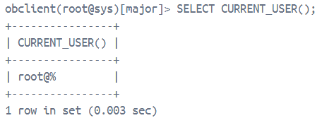
说明此时不是Jay用户。使用obclient -uJay@sys -h127.1 -p2351753登录Jay用户
3. 对Jay进行权限授予的时候，需要登录到有对应授权权限能力的用户

